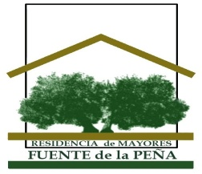
l

RESIDENCIA DE MAYORES FUENTE DE LA PEÑA S.Coop.And
BOLETÍN Nº52
OCTUBRE 2017

- ACTIVIDADES REALIZADAS EN LA RESIDENCIA
- PROGRAMACIÓN DE ACTIVIDADES PARA EL PRÓXIMO MES
- OTRAS NOTICIAS Y CURIOSIDADES

1.- ACTIVIDADES REALIZADAS EN EL MES DE SEPTIEMBRE.
CELEBRACIÓN DÍA MUNDIAL DEL ALZHEIMER: El 21 de septiembre se celebró este día con diversas actividades:
- Cine fórum: “Siempre Alice”
- Exposición fotográfica: “Recuerdos que nunca se olvidan”
- Tertulia a cargo de familiares afectados por esta enfermedad: “Al otro lado del olvido”
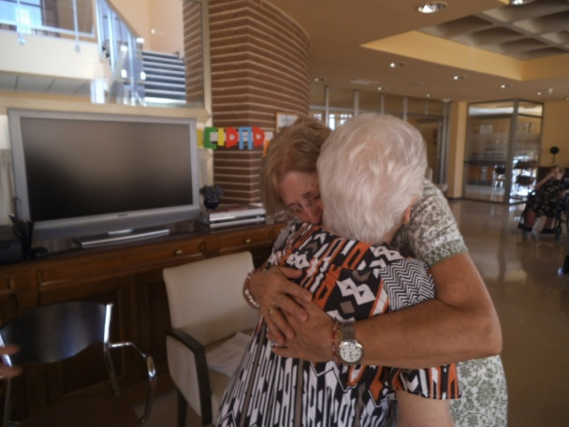
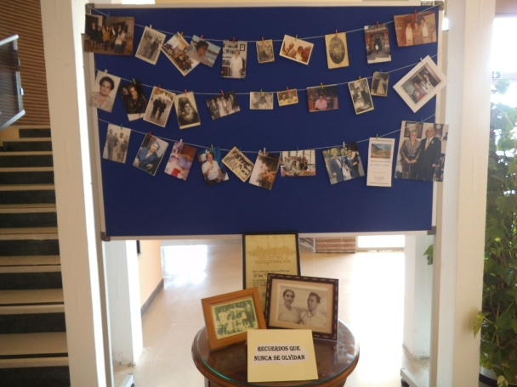

MERIENDA ESPECIAL: Esta actividad se ha desarrollado como cada mes, con mucha ilusión por parte de los residentes. Les gusta endulzarse la vida.

SALIDA LÚDICA; CENTRO COMERCIAL GRANADA SHOPPING: Esta excursión no se ha podido llevar a cabo por falta de participantes.

CELEBRACIÓN CUMPLEAÑOS: Cantando, bailando y en buena compañía. Es la mejor forma de cumplir años.
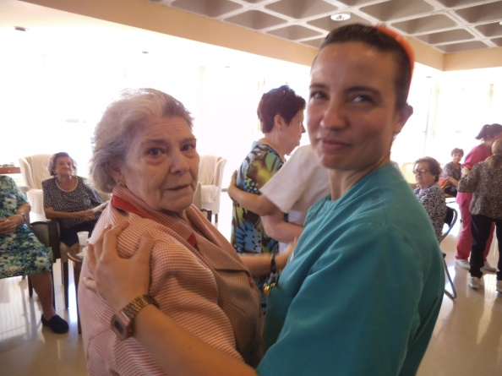
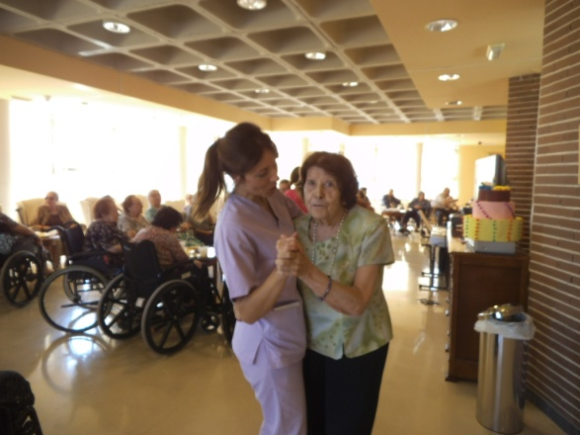

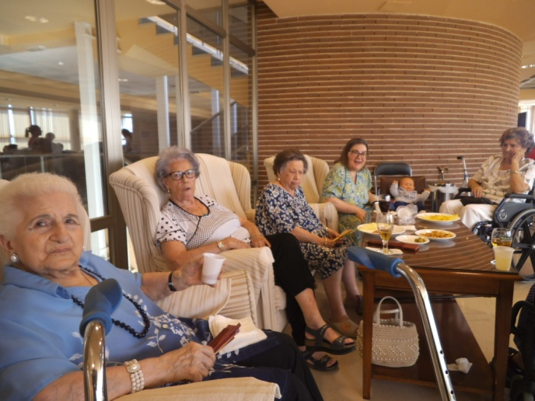

2.- PROGRAMACIÓN DE ACTIVIDADES PARA OCTUBRENNN.

En el mes de Octubre, contaremos con las siguientes actividades:

DÍA 2 DE OCTUBRE. DÍA DEL MAYOR: Este día se festejará en nuestro centro con diversas actividades.
Mañana: a partir de las 10.00 horas, en el Salón Mirador, nos visitan los niños pequeños de la escuela infantil “Pedro Expósito”, y para ellos, hemos preparado un cuentacuentos y unas nanas muy bonitas que nos trasladarán hasta nuestra infancia. Los “peques” van a quedarse encantados.
Posteriormente, a las 11.30 horas, en el Salón de Actos, tenemos preparada una actuación dedicada para nuestros mayores. Esperamos que os guste. (Juanita Valderrama y M. José Armenteros.
Tarde: A las 18.00 horas se van a realizar tres actividades en el Salón Mirador: Una rifa con regalitos para los ganadores del bingo, baile de pasodobles y música de la época y poemas y escritos dedicados a nuestros mayores.

DÍA 6 DE OCTUBRE: SEMANA DEL CEREBRO: La Sociedad Española de Neurología y su Fundación del cerebro, ponen en marcha esta semana. Es una iniciativa de carácter formativo y educativo que quiere servir como herramienta de comunicación social para la divulgación de la Neurología.
Para ello, se trasladan a nuestra ciudad para desarrollar actividades, que servirán para poner a prueba nuestro cerebro, además de consejos y recomendaciones que nos ayudarán a cuidarlo.
Será una salida interesante que nos servirá de mucho a todos. No se la pueden perder.
La salida se realizará después el desayuno.

13 OCTUBRE: DECORACIÓN DEL CENTRO CON AMBIENTE DE FERIA Y FOLCLORE: Este día, por la tarde, animados con música flamenca y sevillanas, nuestro centro se llenará de colores y fiesta. Farolillos, mantones y lunares que van a alegrar nuestros días de festividad.

16 DE OCTUBRE: LEYENDAS ILUSTRADAS: Antonio Ceacero es el creador de esta obra de arte, y este día viene a nuestro centro para enseñarnos una original forma de contar las historias más interesantes y conocidas.
Esta actividad, dará comienzo a partir de las 11.00 de la mañana en el Salón Mirador.

17 DE OCTUBRE: CELEBRACIÓN EN EL CENTRO DE LA FERIA DE SAN LUCAS
Vamos a montar nuestra especial feria de San Lucas en la Residencia con tres actuaciones que seguro, “nos pondrán los pelos de punta”:
Por la mañana, en el Salón de Actos a las 11.00 horas:
- Lidia Pulgar junto a M. José Armenteros.
- Cristina (Terapeuta Ocupacional), acompañada de su pianista.
- Rondalla M. José Armenteros.
Y tras las actuaciones, un menú típico de feria para acabar bien la mañana.
Por la tarde, María Candelaria, también ha preparado sus actividades de feria:
- Concurso “Se llama copla” y baile flamenco. (Hora y lugar pendiente de confirmar
19 DE OCTUBRE: SALIDA PARA COMER EN EL RECINTO FERIAL
Nos trasladamos in situ a la Feria de San Lucas. Reservamos en una caseta y a comer y a bailar!!! La salida se realizará a partir de las 12.00 horas. Cada asistente se encargará de bonificar lo que se consuma en la caseta.

26 DE OCTUBRE: MERIENDA ESPECIAL: Continuamos con esta salida tan esperada por todos los residentes.

27 DE OCTUBRE: CELEBRACIÓN CUMPLEAÑOS: El último viernes de este mes, día 27 de Octubre, a las 12,30 en el salón mirador celebraremos el cumpleaños de los residentes que cumplen años en este mes.

Cualquier imprevisión, se comunicará al residente. Si hay dudas o propuestas, podéis consultarlas con M. José (Terapeuta) o Alicia (Psicóloga)

3.-CURIOSIDADES Y OTRAS NOTICIAS.

Origen de las sevillanas
Las sevillanas son un cante y baile típico de Sevilla, que se cantan y se bailan en las distintas ferias que se celebran por parte de la comunidad andaluza, sobre todo en la Feria de Abril de Sevilla o en la romería de El Rocío, en la aldea almonteña de Huelva, y todas las de Andalucía Occidental. También son populares en las distintas romerías y en la antigüedad, en los corralones de vecinos y patios. Su origen se encontraría en los años previos a la época de los Reyes Católicos, en unas composiciones que eran conocidas como "seguidillas castellanas", con el tiempo evolucionaron y se fueron aflamencando, añadiéndose el baile en el siglo XVIII hasta llegar a los cantes y bailes con que son nombradas actualmente.
Está incluida entre los palos del flamenco. A la Feria de Sevilla llegaron el mismo año de su fundación con el nombre que la caracteriza, aunque no fueron reconocidas legalmente con ese término por la Real Academia Española de la lengua hasta el 1884 que fue incluida en el diccionario de la lengua española. En la actualidad es el baile regional más bailado en España y fuera en el extranjero, ya que hay numerosos profesionales y academias de bailes repartidas por todo el mundo, para enseñar a bailar sevillanas, rumbas, flamenco y un largo etc de esta misma rama.

Autores
A los pocos años, aparecieron en este campo de las sevillanas Los hermanos Reyes, originarios de Castilleja de la Cuesta. Con ellos llegó la revolución a las sevillanas, incluyeron cambios como la diversidad completa en la melodía, sin repetir de una sevillana a otra, dedicaron sus cantes, además de a la Virgen del Rocío, a los monumentos, a las tradiciones, a las calles, puentes e historia de Sevilla. En la década de 1950 hacen aparición los primeros discos por sevillanas, sus pioneros fueron "Los hermanos Toronjo", dos hermanos del municipio onubense de Alosno que tal vez ni imaginaran al principio lo que supondría para el futuro el registro de sus canciones. Sus sevillanas se hicieron míticas, conocidas como "bíblicas", después se decantaron por dedicarle sevillanas a la Virgen del Rocío y su romería.
Un importante compositor de sevillanas fue Manuel Pareja Obregón. Un productor y compositor clave en la evolución de las sevillanas en los años 80 fue Manuel Sánchez Pernía.
También fueron interpretadas por grandes cantantes de la copla como fueron: Concha Piquer, Estrellita Castro, Gracia Montes, Paquita Rico, Lola Flores, Gracia de Triana, la Niña de La Puebla, Miguel de Molina o la cantaora María Jiménez que llegaron en algún momento incluso a realizar alguna película donde inmortalizar este cante y baile.
Como solista la primera en destacar fue La Niña de los Peines, y más recientemente ha tenido grandes éxitos como cantante de sevillanas María del Monte. A partir de la década de 1960 surgen grupos que se dedicaban exclusivamente a este tipo de cante, entre los más famosos se encuentran Los romeros de la Puebla, Amigos de Gines, Los choqueros, Los de la trocha, y un largo etcétera. La popularidad de algunos de ellos ha sobrepasado las fronteras de España.
Otros grupos y solistas que han dejado profunda huella son:
Los marismeños, dedican sus canciones sobre todo a la Virgen del Rocío y su entorno (camino, ermita, marismas, Río de Quema).
El Pali, uno de los más conocidos en la ciudad, apodado "el trovador de Sevilla", cantó principalmente a Sevilla y sus tradiciones.
Cantores de Híspalis, otros revolucionarios de las sevillanas que la llevaron a lo más alto dándole auténtica dimensión mundial, haciendo verdaderas representaciones en sus espectáculos con grandes puestas en escenas (uno de sus discos está acompañado musicalmente por la Filarmónica de Londres).
Ecos del Rocío, también muy conocidos hasta el día de hoy, han logrado llegar al gran público interpretando temas sensibles.
Durante la década de 1980 con la inercia de los coros de las hermandades del Rocío, surgieron los coros rocieros haciéndose muy famosos, añadieron a las sevillanas alguna característica de polifonía coral clásica. De estos los que más han destacado son: el Coro de Huelva, el Coro de Almonte, el Coro de Emigrantes de Huelva, el Coro de Triana, el Coro de Sevilla y el Coro de Coria. Separándose un poco de lo que son los coros sin dejar de ser otro, aparece Raya Real, cantando las sevillanas de manera distintas siendo conocidas sus versiones aceleradas de antiguos éxitos.

